**МКДОУ АГО Ачитский детский сад «Улыбка »-филиал Бакряжский детский сад «Колокольчик»**

**Новогодний утренник в средней группе**

**«Здравствуй, Новый год»**

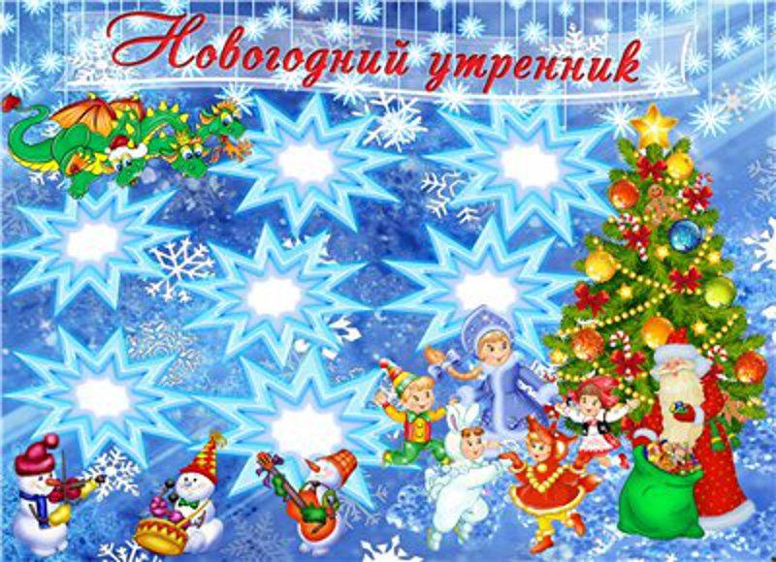**Воспитатель: Чайникова Т.Б**

**2016год**

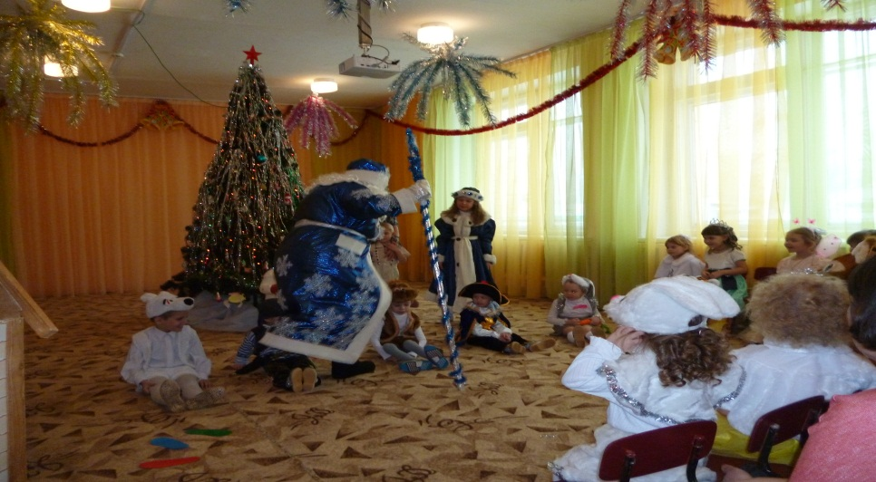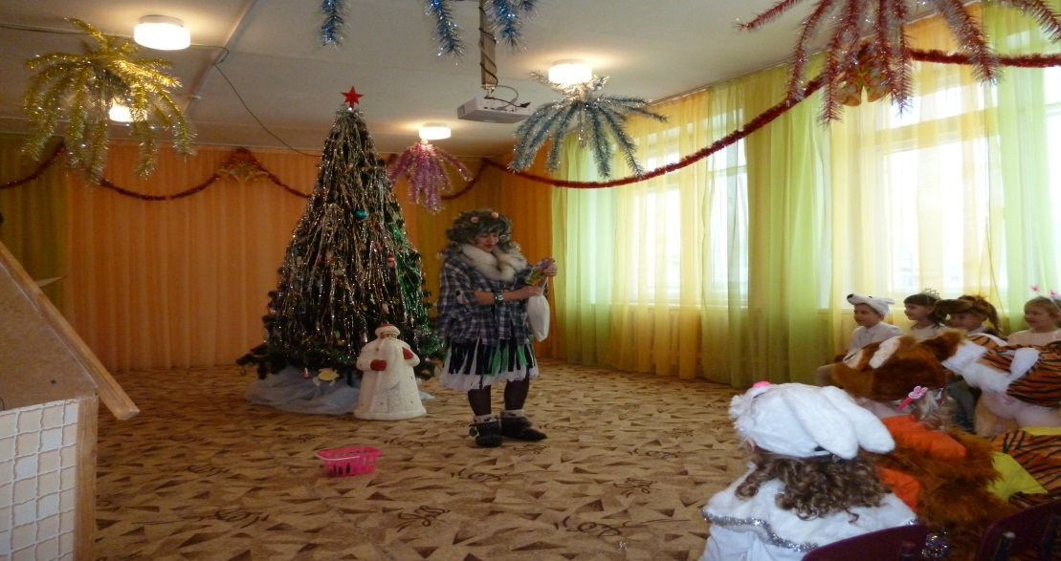**Игра «Перешагни через наши ножки»**

**Выход бабы-яги**

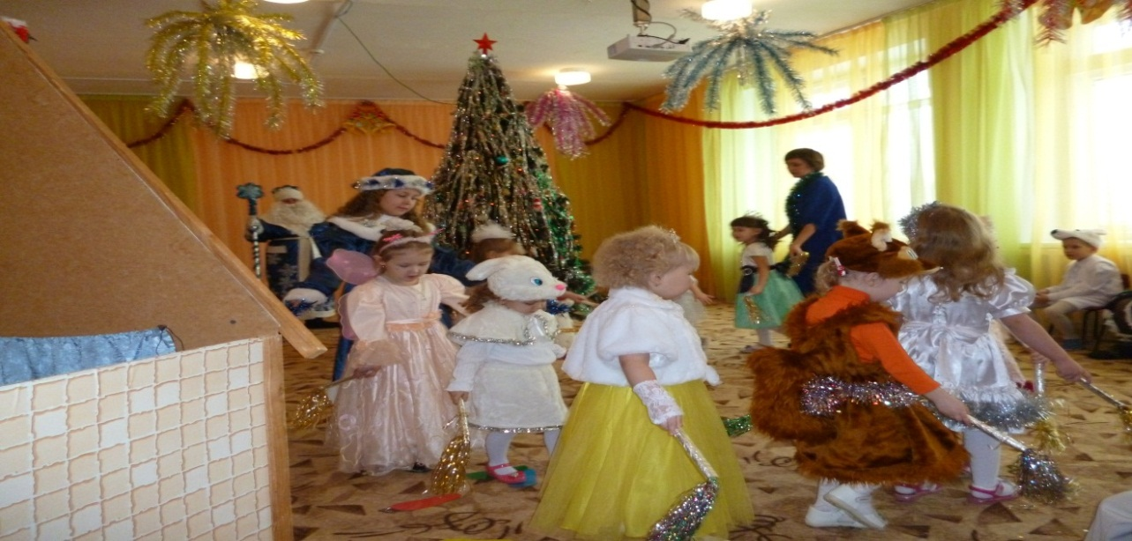

***Танец снежинок***

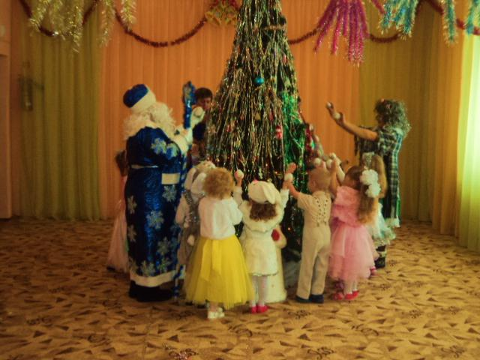

***Танец с***

***снежками***

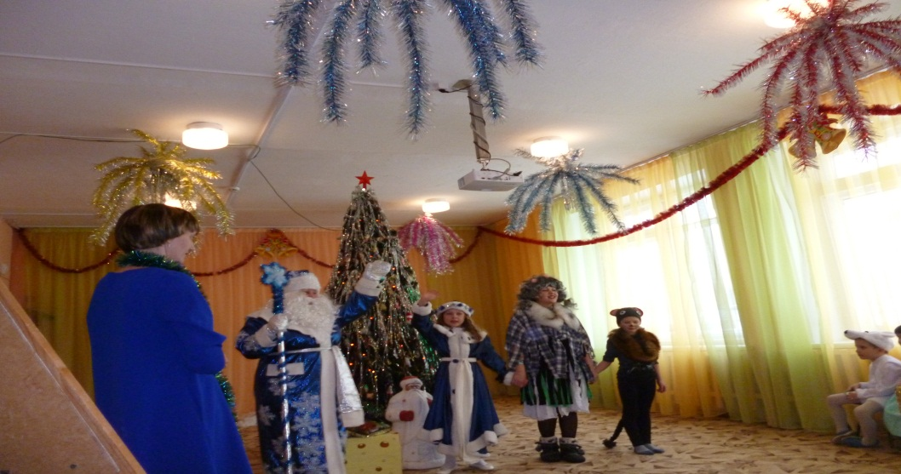

***До свидания ребята***

**Новогодний утренник в средней группе**

**«Здравствуй, Новый год»**

Дети под музыку входят в зал, водят хоровод возле елки.

**Ведущая:**

Вот пришли мы с вами в зал,

Новый год к себе позвал.

Ель нарядная стоит,

Все на елочке блестит.

Вы на елку поглядите,

Все игрушки разглядите,

На ней шарики и шишки,

Белки, куклы, даже мишки.

Эту елочку для нас

Дед Мороз в лесу припас.

В детский сад ее доставил

И нарядную поставил

***Песня « В лесу родилась ёлочка»***

**ребёнок:** Золотым дождём сверкает

Наш уютный, светлый зал,

Ёлка в гости приглашает,

Час для праздника настал!

**ребёнок:** Возле ёлки ожидают

Нас сегодня чудеса,

В этот праздник оживают

Добрых сказок голоса!

**Ведущая:** Что ж, давайте, ребятишки,

И девчонки, и мальчишки,

Соберёмся в хоровод,

Славно встретим…

**Дети:** Новый год!

***Хоровод «Ёлочка****» (под ёлочкой зелёной)*

*(дети садятся)*

**Ведущая:** Новогодний хоровод

Ждали дети целый год.

Папы, мамы, малыши

Рады ёлке от души!

*( у ведущей звонит телефон)*

**Ведущая:** Здравствуй, дедушка Мороз!

Чем расстроен ты до слез?

Отдыхал ты на опушке

Около Яги избушки?

Что же бабка отчудила?

Что?! Снегурку утащила?!

Отправляешься ты в путь,

Чтоб Снегурочку вернуть?!

*(обращаясь к залу)*

Что же делать нам, друзья?

Нам без них никак нельзя!

*(звучит фонограмма «Полет шмеля» и влетает на метле Баба-Яга)***Б. ЯГА:** Фу-фу-фу! Ну-ну-ну!

Ничего я не пойму!

Ой, метла моя, метла,

Ты куда же занесла? *(смотрит на елку)*

Что за куст стоит средь зала?

Ой, слепа, стара я стала …

**Ведущая:** Ты нас за нос не води!

Ну!!! Снегурочку веди!  
**Б. ЯГА:***(хихикая и потирая руки)*

Чтоб Снегурку получить,

Надо выкуп заплатить!

Собираю я со всех

Песни, музыку и смех!

**Ведущая**: Что ж, ребята, вы согласны?

Коль согласны, то прекрасно.

Мы бабулю развлечём

И Снегурочку найдем.  
*1-задание.Танец «Ты похлопай вместе с нами»*

*2 – задание. Спеть новогоднюю песню «Вот какая ёлочка»*

*3-задание. Отгадать новогодние загадки.*

*-Бородатый и седой,*

*Но в душе он молодой.*

*Всем подарки принесет*

*Этот дед на Новый год. (Дед Мороз)*

*\*\*\**

*-Вся из снега, изо льда,*

*Но не мерзнет никогда.*

*Вместе с дедушкой придет*

*К ребятне на Новый год. (Снегурочка)*

*\*\*\**

*-Вся она в фонариках,*

*Разноцветных шариках,*

*В шишках, веточках стоит,*

*У нее нарядный вид. (Елка)*

*\*\*\**

*-Мы слепили снежный ком,*

*Шляпу сделали на нём,*

*Нос приделали, и в миг*

*Получился... (Снеговик)*

*\*\*\**

*-Всё лето стояли,*

*Зимы ожидали.*

*Дождались поры,*

*Помчались с горы. (Санки)*

*\*\*\**

*-Он летает белой стаей*

*И сверкает на лету.*

*Он звездой прохладной тает*

*На ладони и во рту. (Снег)*

*4-задание. Поиграть с бабой Ягой в её любимую игру (полетать на метле).*

*(за каждое выполненное задание баба Яга выдаёт ведущей  
 фант – например, еловую шишку)*

**Ведущая**: Что ж, концерт мы показали,

Выкуп мы насобирали.

А Яги и след простыл…

Стоп! Кто это наследил?

*(показывает на большие следы из бумаги, разбросанные по залу)*

Если по следам пройдем —

То Ягу мы вмиг найдем

*(дети идут по следам, поёт песня про бабу ягу)*

…Ага, попалась! *(вытаскивают упирающуюся Бабу-Ягу)***Б. ЯГА:** Все во мне так и трясется…

Делать нечего: придется

Вам Снегурку отдавать

И из плена выпускать.

*(звучит волшебная музыка и появляется Снегурочка)***СНЕГ.** Наконец-то я вернулась

К вам на праздник в детский сад.

С Новым годом, с новым счастьем

Поздравляю всех ребят!

**Ведущая**: Надо сообщить Деду Морозу, что мы выручили

Снегурочку — чтобы он поскорее пришёл к нам.

*Все зовут Деда Мороза —* (звучит музыка)

*и он появляется. Здоровается с детьми, с гостями.***Д. М.:** *(говорит Снегурочке)*Ах, ты, милое дитя!

Волновался за тебя!

*(говорит Бабе-Яге)*

Ты, Баба-Яга, дрожи!

Зло свое попридержи —

А не то взгляну построже,

Вмиг тебя я заморожу!

**Б. ЯГА:** Что ты, что ты, Дед Мороз!

Я раскаялась до слез!

Я с ребятами опять

Буду петь и танцевать!

***-Песня пор Деда Мороза***

***-Игра в кругу «Поймай рукавичку»***

**Д.М** А у вас что-то и елочка не горит, да и не очень она нарядная какая-то… А ну-ка давайте дружно придумаем наряды для елочки. Если я говорю то, что может висеть на елке, вы подпрыгиваете вверх, а если я говорю то, что не может на ней висеть, вы сразу садитесь вниз. Поняли? (Дед Мороз и Снегурочка путают, делая неверные движения).

**Игра «Наряжаем Елку»**

Что висит на елке?

Звонкая хлопушка?

Мягкая ватрушка?

Голосистый петушок?

Старый глиняный горшок?

Белые снежинки?

Рваные ботинки?

Красные фонарики?

Хлебные сухарики?

Яблоки и шишки?

Зайкины штанишки?

Старые газеты?

Вкусные конфеты?

Хорошо вы отгадываете, а теперь давайте

Скажем дружно Раз! Два! Три!

Ярче ёлочка гори!

(ёлочка зажигается)

**Ведущая:** А сейчас давайте потанцуем

**Танец «Мы ногами топ-топ-топ»**

Дед Мороз, поиграй с нами – перешагни через наши ножки.

**Игра « Перешагни через наши ножки»**

Все мальчики садятся на пол шеренгой, вытянув ноги. Дед Мороз перешагивает через каждую пару ног. Затем ему предлагают проделать тоже самое, но с завязанными глазами. Пока ему завязывают глаза, мальчики тихо убегают на свои места.

**Дед Мороз:**

А вы зиму любите? А песню про зиму знаете?

**Песня про зиму**

**Дед мороз**

Вы во что зимой играете? Какие игры знаете?

**Танец со снежками**

**Игра в снежки**

**Дед Мороз**

А стихи вы про меня знаете! Сейчас я сяду отдохну, а вы расскажите

*1.Дед Мороз спешит к детишкам,*

*С вкусным угощением!*

*Нос его, холодный слишком,*

*Мы – в недоумении…*

*Почему же Дед замёрз,*

*Может он с мороза?*

*Лесом шёл, подарки нёс,*

*Торопился с возом!*

*\*\*\**

*2.Снег трещит, Мороз спешит*

*По сугробам снежным!*

*Ждём мы дедушку к себе*

*В праздник неизбежный!*

*\*\*\**

*3.В детский садик, по утру*

*Дед Мороз примчится,*

*Чтобы деток поздравлять*

*С ними веселиться!*

*\*\*\**

*4.Я уже совсем не крошка*

*Разучил стишок большой!*

*Чтоб на утренник немножко*

*Пообщались мы с тобой!*

*Ты подаришь мне подарок,*

*Буду рад я – от души!*

*В общем, Деда, буду краток:*

*Ждём тебя – ты поспеши!*

*\*\*\**

*5.Зажигаются гирлянды,*

*Каждый здесь подарка ждёт!*

*Ну-ка, Дедушка, командуй!*

*И наступит Новый год!*

*\*\*\**

*6.Через лес, в санях волшебных,*

*Мчится Дедушка Мороз!*

*К нам на праздник новогодний,*

*Он подарочки принёс!*

*\*\*\**

*7.Все нарядные детишки!*

*И девчонки, и мальчишки!*

*Ждут на утренник гостей,*

*Чтобы стало веселей…*

*Дед Мороз в санях примчится,*

*Будет с нами веселиться!*

*\*\*\**

*8.Новогодних поздравлений*

*Ждёт сегодня детвора!*

*Будет шумное веселье*

*В детском садике, с утра!*

*Лишь немного все притихли,*

*Когда Дедушка пришёл!*

*Он подарками одарит,*

*Только тех, кто стих прочёл!*

*\*\*\**

*9.Дед Мороз прислал нам ёлку,*

*Огоньки на ней зажёг.*

*И блестят на ней иголки,*

*А на веточках – снежок!*

*\*\*\**

*10.Скоро Дед Мороз придёт,*

*Нам подарки принесёт,*

*Яблоки, конфеты,*

*Дед Мороз, ну где ты?*

*\*\*\**

*11.Дед Мороз идёт на праздник*

*В красной шубе, в валенках,*

*Он несёт с собой подарки*

*Для детишек маленьких!*

*\*\*\**

*12.Шубка, шапка, рукавички.*

*На носу сидят синички.*

*Борода и красный нос-*

*Это Дедушка Мороз!*

*\*\*\**

*13.К нам пришёл Дед Мороз*

*Будем веселиться,*

*Будем петь и плясать,*

*С музыкой кружиться.*

*\*\*\**

*14.Ёлку в праздник нарядили*

*Весело до слёз!*

*Кто подарки нам принёс?*

*Это Дед Мороз!*

*\*\*\**

*15.Краснощёкий и плечистый*

*Добрый дедушка Мороз!*

*Всё украсил в снег пушистый*

*И подарочки принёс!*

*\*\*\**

*16.Он к бровям моим прирос,*

*Он залез мне в валенки.*

*Говорят, он - Дед Мороз,*

*А шалит, как маленький.*

**Дед Мороз** Ну, спасибо вам ребятки, спели песню вы со мной и стихи мне рассказали. А скажите-ка, ребятки, весело ли вам зимой?

**Танец (Дед мороз, дед мороз)**

**Дед Мороз**: Ох, давно так не плясал!

  Ох, как дедушка устал!

Ой, как жарко стало в зале,

Ой, боюсь, сейчас растаю!

Внученька, принеси холодненькой водички остудиться.

*Снегурочка приносит большую кружку, заполненную на 1/3 конфетти. Дед Мороз делает вид, что пьет, а сам неожиданно "выливает" из кружки конфетти на родителей.*

**Д. М**: Нет, внученька,

Пригласи ты лучше подружек

Чтоб потанцевали меня охладили!

**Снегурочка:**

Снежинки-подружки,

Летите скорей!

Покружимся вместе у ёлки моей!

**Танец Снежинок «На полянку на лужок тихо падает снежок»**

**Игра «Сугроб» (снежинок накрывают тюлем)**

**Дед Мороз**: (ходит вокруг и напевает)

Какой сугроб большой намели метели.

Только ветры ледяные снова засвистели.

Закружились, завертелись, все снежинки разлетелись.

(На последние слова Дед Мороз сдергивает покрывало, снежинки убегают на места.)

**Дед Мороз**: Как хорошо, прохладно стало! Спасибо, снежинки!

**Д.М.** Пока с ребятами играли —

Подарки наши вдруг пропали.

Помоги найти, Яга —

Награжу тебя сполна.

**Б. Яга:***(передразнивает)* —

Бабка, бабка, помоги…

Ну? Куда вы без Яги?

Буду щас я колдовать —

Только,чур, мне не мешать!  
*(обращается к Снегурочке)*Ну-ка, ручки протяни,

Лапоточек мой сними.  
 *(Снегурочка помогает снять лапоть с ноги и отдаёт Б.Яге)*

**Б. Яга:** Эй, лапоть-лапоток,

Перелети через пенек,

Вокруг леса покружись,

Ко мне с подарками вернись!  
*(бросает его за елку, а обратно летит дырявый валенок)*

**Б. Яга:** Что за валенок такой?

Да еще с такой дырой?

Кто прогрыз?

**Снег.** Наверно, мышки…

**Б. Яга:** Эх, задам я грызунишкам!

*(колдует)*

Шишары‑мышары,

Елки-иголки…

Ну-ка, мыши, скорей ко мне,

К новогодней елке.

*(бросает валенок за елку, а из-за елки выскакивает мышонок)*

**Мышонок:** Пи-пи-пи, пи-пи-пи…

Ты, Ягуша, потерпи.

Мне хвостом лишь раз махнуть —

И подарки — тут как тут!

*(крутит хвостиком)*

Раз-два, тру-ля-ля,

С Новым годом — вуаля!

*(Дед Мороз и Снегурочка выносят из-за…сыр)*

**Д. М.** Да, подарок — загляденье!

**Баба Яга:***(скептически)*   
Да уж, всем на объеденье…

Тьфу…

А где конфеты, апельсины,

Печенюшки, мандарины?!

**Снег.** Может, сыр-то не простой?

*(подходит и проверяет)*

Он с начинкой - вот какой!

*(достаёт подарки)*

**Д.М.** Угощенье принимайте…

И весь год нас вспоминайте! *Дед Мороз раздаёт подарки, поздравляет всех с наступающим Новым годом, все прощаются и уходят.*

**Дед Мороз:**

Поздравляю с Новым годом, вам желаю подрасти, чтобы можно было в школу через пару лет пойти!

До свидания, ребята!

**Снегурочка:**

Встретимся в следующем году!

Берет деда под руку, уходят.